Муниципальное общеобразовательное учреждение
Репьёвская средняя общеобразовательная школа
имени Героя Советского Союза Н.Ф.Карпова
Новоспасского района Ульяновской области

Конспект урока литературного чтения
по теме: « И.А.Крылов «Лебедь, Щука и Рак»
УМК «Планета знаний»
Провела учитель высшей квалификационной категории
Ставенко Татьяна Николаевна

Тема урока: Иван Андреевич Крылов «Лебедь, Щука и Рак»
Цель:
- раскрыть понятие литературного жанра «басня»;
- познакомить и проанализировать басню И.А.Крылова «Лебедь, Щука и Рак»
Образовательные задачи:
- Познакомить учащихся с басней И.А.Крылова, расширять читательский кругозор, используя выставку книг баснописца.
- Научить определять басню как жанр литературы по характерным признакам, учить анализировать и давать характеристику, находить мораль в произведении.
Развивающие задачи:
- Развивать навык правильного, осознанного, выразительного беглого чтения.
- Развивать произвольное внимание, речь, обогащать словарный запас детей.
Воспитательные задачи:
- Способствовать формированию понятия «действовать дружно»
- Содействовать формированию культуры диалога на уроке.

Планируемые результаты:
предметные: научиться видеть структуру басни; понимать нравственный смысл басен, характер героев.
метапредметные: принимать и сохранять учебную задачу; адекватно воспринимать оценку учителя;
-устанавливать аналогии; формулировать собственное мнение; выделять существенную информацию;
-строить понятные для партнёра высказывания.
личностные: учебно-познавательный интерес к новому учебному материалу; ориентация в нравственном содержании.

Оборудование: учебник «Литературное чтение» Э.Э.Кац, иллюстрации, портрет писателя, выставка книг, презентация
Ход урока
- Организационный этап. Мотивация к учебной деятельности.
Учитель
- Прозвенел звонок, начинается урок.
Посмотрите, у нас на доске прикреплён чистый лист – это будет зеркало нашего урока. В нём будут отражаться наши удачи и промахи, поэтому я прошу вас собраться с мыслями настроиться на рабочий лад.
У вас у каждого на парте есть лист оценивания, Напротив каждого критерия вы будете ставить 1 балл в конце урока посчитаем это, и будет вашей оценкой.
-Ребята, послушайте внимательно несколько строк Петра Андреевича Вяземского и подумайте, о каком авторе эти строки
Забавой он людей исправил,
Сметая с них пороков пыль;
Он баснями себя прославил,
И слава эта наша быль.
И не забудут этой были,
Пока по русски говорят,
Её давно мы затвердили,
Её и внуки затвердят.
Ученик: об Иване Андреевиче Крылове.
(на ватмане появляется портрет И.А.Крылова) (слайд1)

2.Актуализация знаний.
Учитель: что вы знаете об этом выдающемся человеке? Это было ваше дополнительное задание, а помогут вам слова - опоры
Мать
Отец
Учёба
Суд
Библиотека
Комедии
Друзья
Басни
200
(На ватмане появляются картинки, отражающие жизненные этапы писателя)
Учитель:
-С баснями каких баснопицев мы познакомились на прошлом уроке?
Ученик:
Эзоп – Древняя Греция «Мухи», Л.Н.Толстой «Лгун»
Учитель: я хочу добавить, что в литературе басни писали очень немногие. В России в 18 веке писал басни Михаил Васильевич Ломоносов. Среди современных российских баснописцев хочется назвать Сергея Михалкова – автора текстов двух гимнов.
(На ватмане появляются портреты баснописцев)
Учитель: с каким новым жанром в литературе мы познакомились на прошлом уроке?
Ученик: басня.
Учитель: что обязательно есть во всех баснях?
Ученик: в басне всегда есть поучение или мораль, совет.
Учитель: а теперь задание первой группе. Вы должны из слов собрать понятие, что такое басня.
Вторая группа собирает из слов и даёт определение, что такое мораль.
Время выполнения задания 1 минута. Но прежде, чем выполнять задание помните только дружба и взаимопонимание помогут вам. Вы команда.

Басня – это короткий рассказ, чаще стихотворение, в котором есть скрытый смысл.
Мораль – это слова, которые находятся в начале или в конце басни и помогают понять её скрытый смысл. (слайд 2)
Учитель: какие признаки басни вы можете назвать?
Ученик: в басне главные герои животные, а подразумеваются люди.
Учитель: может кто-то уже догадался и может назвать тему урока?
Ученик: мы будем говорить о басне И.А. Крылова, учиться находить мораль, правильно и выразительно её читать
Учитель: а название басни вам подскажет иллюстрация.(слайд 3)
Учитель: правильно! Это знаменитая басня Крылова «Лебедь, Щука и Рак» (На ватмане название басни)
3 Работа над басней «Лебедь, Щука и Рак»
Слушание аудиозаписи басни.
Учитель: эта басня была написана в 1814 году, т.е. более двухсот лет назад. Давайте мы послушаем её в исполнении артиста Игоря Ильинского.
Учитель: понравилось ли вам, как артист профессионал прочитал басню?
Ученик: да
Учитель: что нужно делать, чтобы добиться такого чтения.
Ученик: работать над выразительностью.
Учитель: перед вами литы с текстом басни, прочтите басню, возьмите карандаш и отметьте места. Где нужно делать паузы, понижать или повышать голос.
Давайте попробуем прочитать басню как Игорь Ильинский.
(Чтение басни детьми)
Учитель: а теперь чтобы понять смысл басни, какую работу мы должны выполнить?
Ученик: поработать с непонятными словами.
Учитель: подчеркните непонятные слова, устойчивые выражения карандашом в вашем листе. Что вам может помочь при выполнении этого задания?
Ученик: словарь устойчивых выражений в конце учебника.
Учитель: давайте посмотрим, какие слова, и устойчивые выражения у вас вызвали затруднение. (слайд 4)
Дело идёт на лад – всё получится (словарь в конце учебника)
Воз - колесная повозка с грузом.
Из кожи лезут вон – очень стараются.(словарь в конце учебника)
Мука – сильное страдание.
Ныне – теперь, в настоящее время.
Поклажа – уложенные для перевозки вещи, груз.
Согласья нет – не могут сговориться, договориться.
На лад – успешно
Учитель: понравилась ли вам басня?
- Назовите героев басни.
Физминутка
4 Анализ произведения

Учитель: как вы думаете, случайно ли подобрал И.А. Крылов именно этих героев?

Ученик: нет, у всех у них жизнь связана с водой, поэтому они должны быть друзьями

Учитель: как пытались тянуть воз каждый из героев, найдите, зачитайте.

• «Лебедь рвётся в облака» – он стремительный, упрямый, быстрый
• «Рак пятится назад» – неповоротливый, нерасторопный, идёт назад
• «Щука тянет в воду» – упрямая, только своё дело знает
– Почему же «воз и ныне там»?
Учитель: что главного они не сделали? Почему же «воз и ныне там»

Ученик: не договорились, как будут действовать.

– Найдите главную часть басни – мораль. (чтение)
Учитель: какой можно сделать для себя вывод

Ученик: они не смогли договориться и каждый тянул в свою сторону.
Учитель: Какими словами автор описал их усердие?
Ученик: Из кожи лезут вон.
Учитель: Какое отношение вызвали герои басни?
-Как автор относится к ним?

Учитель: а теперь поработаем в группах. Вы должны составить характеристику главным героям басни. Для этого один использует строки из басни, второй прилагательные, которые у вас в конверте, а третий работает художником – иллюстратором и раскрашивает свой персонаж , затем мы поместим его на общую иллюстрацию. Работу в группе распределите сами. Я только назначу командира.
Лебедь | Рак | Щука
Рвётся в облака | Пятится назад | А щука тянет в воду
Стремительный  упрямый | Неповоротливый  нерасторопный | упрямая
(На партах у детей набор слов, из которых они должны выбрать самые точные)
Каждый участник группы отчитывается за свою часть работы, и помещают полученную таблицу и иллюстрацию на ватман.
Учитель: давайте посмотрим на наше зеркало урока и оно нам подскажет, что мы ещё не сделали?
Ученик: Мы не нашли мораль басни. Мораль
Когда в товарищах согласья нет,
На лад их дело не пойдет,
И выйдет из него не дело, только мука.
4. Итоги урока. Рефлексия.
Учитель: скажите, почему мы с таким интересом послушали, прочитали и проанализировали эту басню, ведь она была написана еще в начале 19 века, а сегодня у нас уже 21 век, более 2 веков назад.
Ученик: да потому, что недостатки людей, их пороки остаются прежними.
Учитель: а вы всегда умеете договариваться?
У нас сегодня получилось сдвинуть наш «ВОЗ» на уроке. Мы сегодня не просто научились читать басню, но и учились вместе работать.
7. Рефлексия учебной деятельности на уроке.
-Продолжите:
- Я узнал …
- Я повторил…
- Я удивился…
- Я научился…
- Я запомнил…

Учитель: Итак, пришло время подвести итоги по нашему листу оценивания. (Дети оценивают)

ЛИТЕРАТУРА

- Литературное чтение: учебник: в 3 ч.: для 3 класса четырехлетней нач. школы / Кац Э.Э. – М.: АСТ: Астрель, 2013.
- Начальная школа УМК «Планета знаний». 3 класс. – М.: АСТ: Астрель, 2012.
- Обучение в 3 классе по учебнику «Литературное чтение» Э.Э. Кац.– М.: АСТ, Астрель, 2011.
- Уроки литературного чтения с применением информационных технологий. 3-4 классы. Методическое пособие с электронным приложением / О.С. Асафьева, М.В. Буряк [и др.]; сост. Е.С. Галанжина. – М.: Планета, 2011. – (Современная школа).
- Начальная школа. Требования стандартов второго поколения к урокам и внеурочной деятельности / С.П. Казачкова, М.С. Умнова. – М.: Планета, 2013. – (Качество обучения).
- Начальная школа. Нестандартные уроки с применением информационных технологий. Методическое пособие с электронным приложением/ Авт.сост. М.А.Багаева.- М.:Планета, 2014. (Современная школа)

Приложения
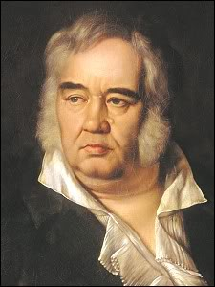
Иван Андреевич Крылов

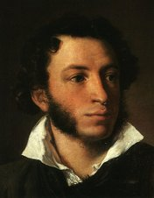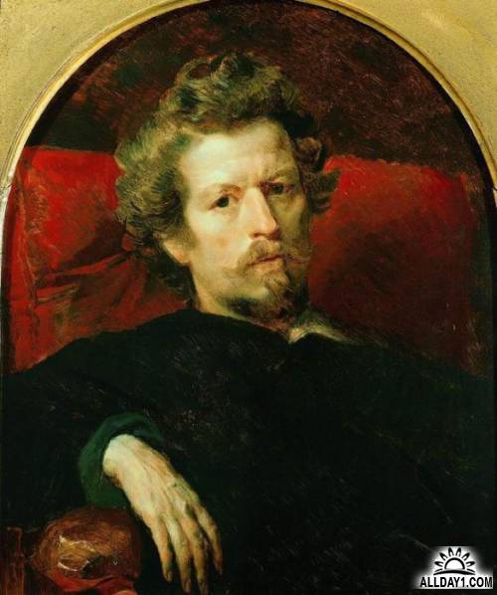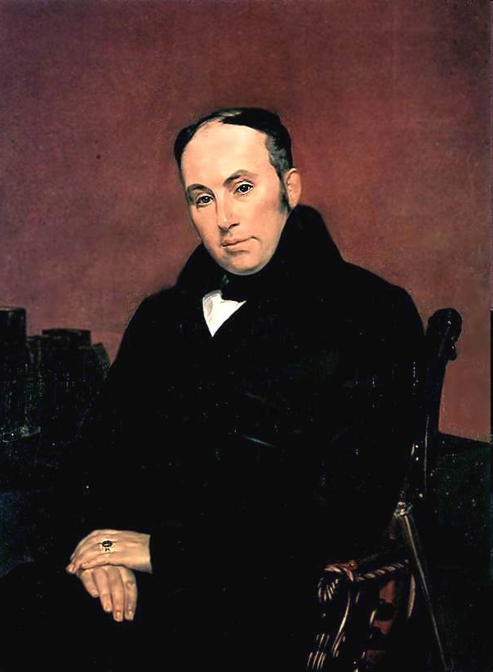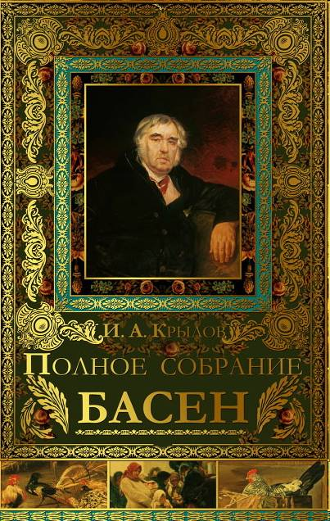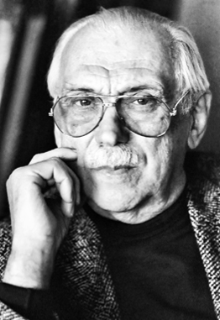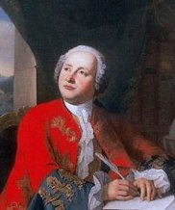
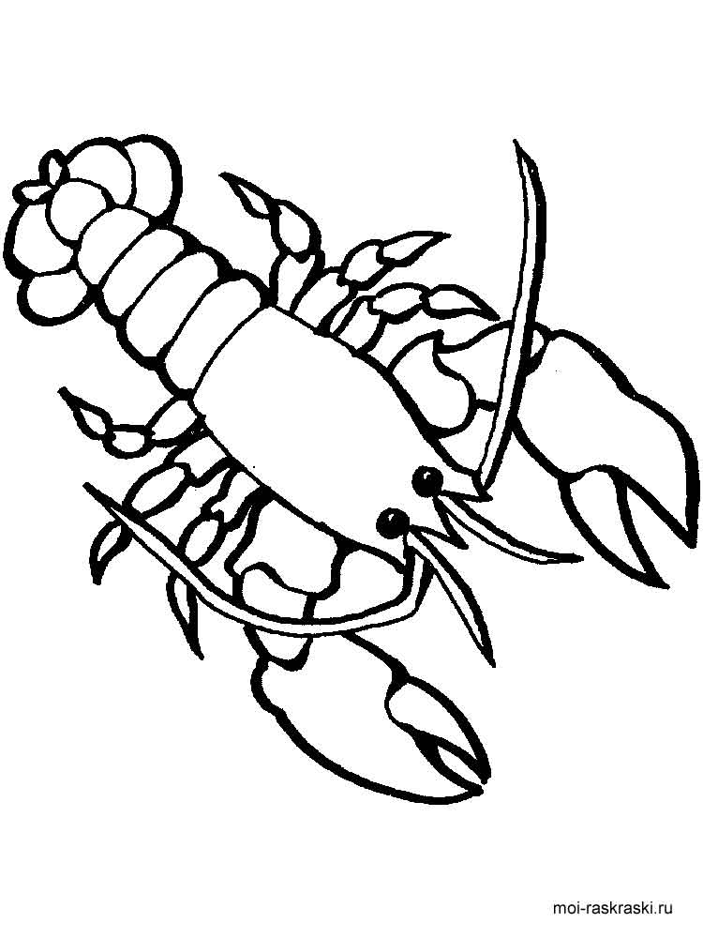
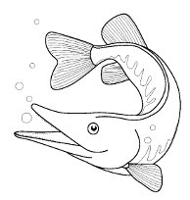
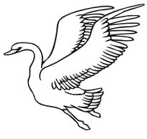

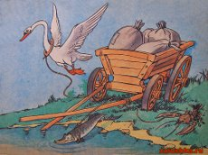

Лист оценивания
1 | Басня
2 | Мораль
3 | И.А.Крылов
4 | Анализ басни
5 | Выразительное чтение

Лебедь | Рак | Щука
Неповоротливый, нерасторопный, стремительный, упрямый, упрямая, злой,
злая, красивая, страшный, чудесный, лукавый, верный, надёжный.

